**CRYPTOPAL CLIENTS INTRO**

1. **Početni ekran CryptoPal**

**Plaćanje:**

| Na početnom ekranu za plaćanje prikazuju se informacije o kupovini i bira se jedna od ponuđenih metoda plaćanja. |
| --- |

1. **U gornjem delu ekrana prikazani su:**

- web adresa WebShop-a

- kartice, pojedinačno, za svaki od proizvoda/usluge koji se kupuju, a koje sadrže: ime proizvoda/usluge, količinu i cenu po jedinici.

- ukupna suma za uplatu

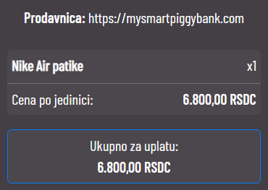

1. **U donjem delu ekrana nalaze se dostupne metode plaćanja.**

Dostupne su tri metode plaćanja:

**a. CryptoCode (bez provizije)**

**b. Berza (bez provizije)**

**c. Blockchain (chain provizija)**

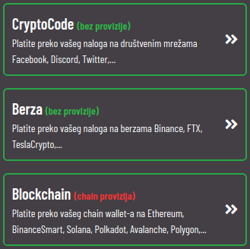

1. **Plaćanje opcijom - CryptoCode (bez provizije)**

Metoda plaćanja koja omogućava plaćanje preko društvenih mreža Facebook, Discord, Twitter,...

USKORO

1. **Plaćanje opcijom - Berza (bez provizije)**

Metoda plaćanja koja omogućava plaćanje preko ličnog naloga na berzama: TeslaCrypto, Binance, FTX,...

b.1 TeslaCrypto plaćanje

Da bi mogli da izvršite plaćanje putem TeslaCrypto berze potrebno je da imate otvoren računa na TeslaCrypto platformi (sa uključenim 2FA - dvostepenim faktorom autentifikacije).

Takođe na računu morate imati potreban iznos za uplatu koju ste izabrali, u nekoj od ponuđenih kriptovaluta.

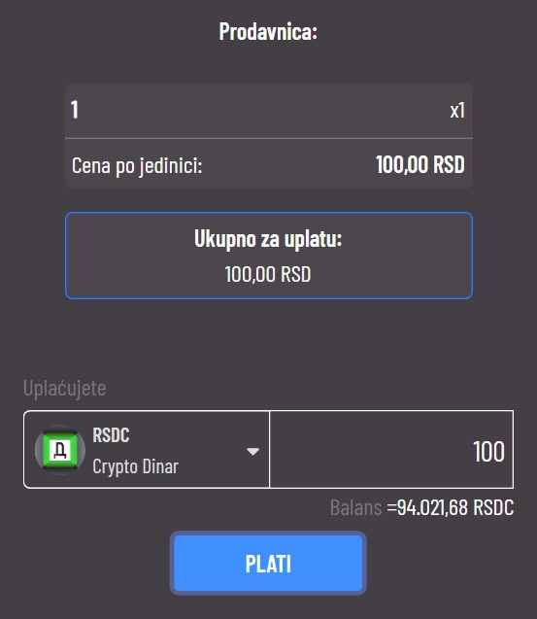

Pritiskom na izbornik pojaviće vam se dostupne kriptovalute

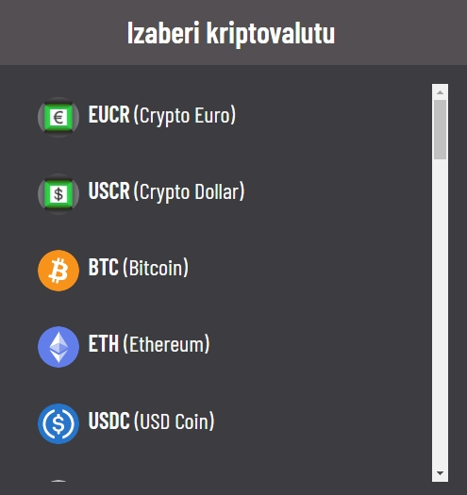

Kada izaberete kruptovalutu kojom želite da izvršite plaćanje automatski će vam se prikazati obračun potrebnog iznosa u toj kriptovaluti.

Pri samom dnu videćete vaš trenutni Balans (stanje) u izabranoj kriptovaluti.

Nakon što izaberete kruptovalutu i ako imate dovoljno sredstava u toj kriptovaluti pritisnite dugme “**PLATI**”i otvoriće vam se modal za potvrdu transakcije.

Kada potvrdite transakciju plaćanje će biti izvršeno.

1. **Plaćanje opcijom - Blockchain (chain provizija)**

Metoda plaćanja koja omogućava plaćanje preko vašeg blockchain wallet-a na Ethereum, BinanceSmart, Solana, Polkadot, Avalanche, Polygon,...

Ovaj metod plaćanja je jedini sa provizijom koja zavisi od samog blockchain-a.

Potrebno je samo da izaberete kriptovalutu u kojoj ćete izvršiti plaćanje (a cena će vam automatski biti izračunata) i upišete adresu Vašeg novčanika (wallet-a) na kojem imate odabrana sredstva plaćanja i sa kojeg ćete izvršiti transakciju.

Pritiskom na dugme POTVRDI prikazaće vam se ukupan iznos za uplatu u kriptovaluti koju ste izabrali.

Ispod toga prikazaće vam se preostalo vreme za uplatu (rok je 5 minuta) i adresa novčanika na koji je potrebno da pošaljete uplatu.

Adresa za slanje se može prikazati na dva načina:

SCAN - skeniranje QR koda vašim telefonom

COPY - ručno kopiranje adrese

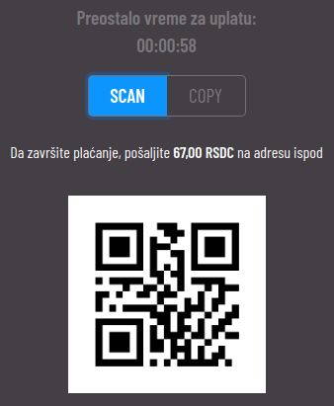

1. **Marketplace**
2. **CryptoCode**
3. **TeslaCrypto**